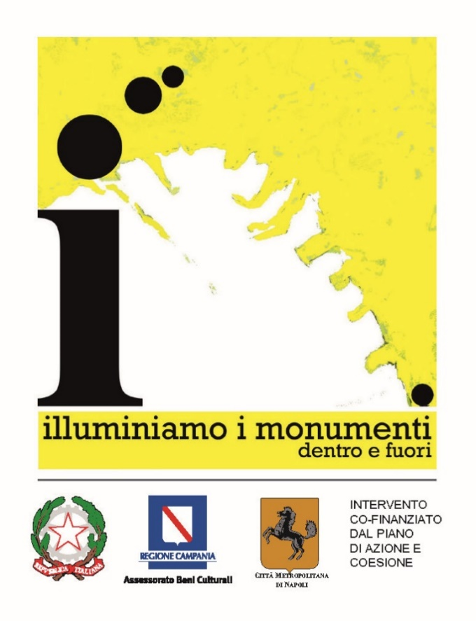

*La città Metropolitana per lo sviluppo strategico del territorio di area vasta con i suoi 92 comuni*

**illuminiamo i monumenti dentro e fuori**

**presenta la mostra**

**“I capolavori della Città Metropolitana di Napoli”**

*a cura di Luisa Martorelli*

Palazzo Matteotti | Reggia di Portici

25 novembre 2015 – 7 gennaio 2016

*Napoli, 23.11.2015* – **Oltre cinquanta capolavori** - tra **dipinti** e **sculture** - sono i protagonisti della mostra “I capolavori della Città Metropolitana di Napoli” che, dal 25 novembre 2015 si divide tra due importanti sedi napoletane: **Palazzo Matteotti**, dove chiuderà il 9 dicembre, e la **Reggia di Portici,** dove proseguirà fino al 7 gennaio 2016.

L’esposizione, curata da Luisa Martorelli, si svolge nell’ambitodi **“illuminiamo i monumenti dentro e fuori”**, il progetto promosso dalla Città Metropolitana di Napoli articolato in una serie di mostre, proiezioni, convegni scientifici, tavole rotonde e incontri letterari con lo scopo di far conoscere la Città Metropolitana come nuova istituzione per lo sviluppo strategico del territorio di area vasta con i suoi 92 Comuni.

Nella **prima sede, il Palazzo di Piazza Matteotti,** dove si evidenzia l’importanza dell’edificio con la sua architettura razionalista, al centro di una riqualificazione urbanistica del tutto innovativa per la città negli anni del ventennio fascista, ubicato tra il Palazzo delle Poste e la casa del Mutilato. L’itinerario artistico parte sin dall’ingresso, con il portale riccamente decorato, prosegue lungo i due piani dello scalone monumentale e conduce alla Sala Cirillo dove si concentra un primo nucleo della mostra. Qui, vi si trovano **sculture e dipinti che illustrano la storia dell’istituzione** della Provincia di Napoli dall’età postunitaria ad oggi, con alcune opere emblematiche come l’acquerello del *Cavallo sfrenato*, commissionato nel 1876 dal duca di San Donato a Filippo Palizzi e il *Ricordo del II Congresso Provinciale* del 1905 dipinto su pergamena di Alfredo Girosi. Oltre ad essi, una serie di ritratti di personaggi celebri che furono veri sostenitori dell’arte e incoraggiarono la politica culturale dell’Italia unita, a Napoli e nella sua provincia.

Il **secondo corpus** di opere è esposto alla Reggia di Portici nelle tre stanze del piano Nobile, antica residenza borbonica svuotata, nel 1866, del suo arredo oltre che delle originarie collezioni di pittura e scultura. Oltre ai lavori che testimoniano un legame storico con le collezioni presenti nel palazzo -i due importanti dipinti di Alexander Dunouy, *Veduta del* *Campo di Piale* e *Veduta di Messina*-, è possibile ammirare altri **capolavori della pittura**, come *La Sanfelice condotta al patibolo* di Giuseppe Boschetto, *Il tatuaggio* di Vincenzo Migliaro, *La pace domestica* di Giuseppe Sciuti, *Napoli da Mergellina* di Federico Cortese, *In villa* di Marco De Gregorio, *Ritratto di Garibaldi* di Saverio Altamura e molti altri ancora.

Il percorso espositivo intende sottolineare l’attivissima promozione artistica che caratterizzò tutto il XIX secolo, grazie al tramite della Società Promotrice di Belle Arti di Napoli, di cui l’allora Provincia fu azionista. Negli anni venti del XX secolo, l’Amministrazione Provinciale - dopo la conclusione del rapporto di continuità con la Società Promotrice, che nel frattempo cambiò denominazione in Promotrice “Salvator Rosa” - si rilanciò negli acquisti di opere d’arte presso le esposizioni Sindacali fasciste, alle Biennali di Venezia, alla Galleria Corona, alla Galleria Medea, alla Rassegna di arti figurative del Mezzogiorno d’Italia.

Una politica culturale attiva che segnò una netta ripresa, quando, nel 2003, furono acquistati 18 dipinti di paesaggio -dal ‘600 all’800-, provenienti dalla dismissione di un’importante collezione napoletana, a confermare la scelta di prestigio e l’attenzione per incrementare il nucleo della collezione originaria con opere di qualità eccellente.

Completa la mostra un **catalogo** edito da arte’m, a cura di Luisa Martorelli, con testi di Luigi De Magistris, Gina Carla Ascione, Antonella Delli Paoli, Luciano Garella, Luisa Martorelli, Renata Monda, Carmine Napoli.

**Scheda della mostra**

**Titolo** *I capolavori della Città Metropolitana di Napoli*

**A cura di** Luisa Martorelli

**Sedi** Palazzo Matteotti, Sala Cirillo, Piazza Matteotti 1, Napoli

Reggia di Portici, Via Università 100, Portici

**Date** 25 novembre 2015 – 7 gennaio 2016 (presso la sede di Palazzo Matteotti, la mostra chiuderà il 9 dicembre 2015)

**Orari** Palazzo Matteotti: venerdì, sabato, domenica e martedì 08/12, h. 10 – 18. Chiuso lunedì.

Reggia di Portici: martedì, mercoledì e giovedì, h. 9,30 – 13

venerdì, sabato, domenica e martedì 08/12, h. 10 – 18. Chiuso lunedì.

**Ingresso** libero

**Catalogo** edito da arte’m, a cura di Luisa Martorelli, con testi di Luigi De Magistris, Gina Carla Ascione, Antonella Delli Paoli, Luciano Garella, Luisa Martorelli, Renata Monda, Carmine Napoli

**Sito internet** www.illuminiamoimonumenti.it

**Info e prenotazioni** 081.2395666 attivo dal lun al ven, h. 9 - 17

**Uffici stampa**

NORA comunicazione, Dott.ssa Eleonora Caracciolo di Torchiarolo

339.8959372 | info@noracomunicazone.it

Dott. Antonio Vista, Ufficio Stampa Sindaco Metropolitano

081 79 49 359 | [avista@cittametropolitana.na.it](mailto:avista@cittametropolitana.na.it)

Dott. Domenico Pennone, Ufficio Stampa Consiglio Metropolitano

081 79 49 328 | [dpennone@cittametropolitana.na.it](mailto:dpennone@cittametropolitana.na.it)